A la mesa

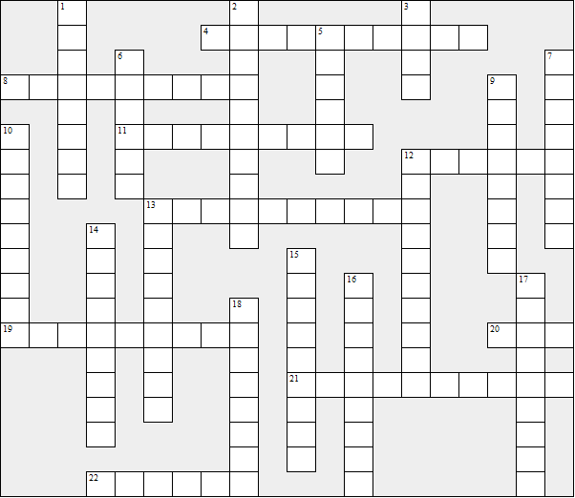

Horizontal:  4 mantel  8 pimentero  11 taza para café  12 platillo  13 cuchillo del pan  19 platito  20 jarra  21 mantequera  22 servilleta | Vertical:  1 plato hondo  2 salero  3 tenedor  5 huevera  6 taza para té  7 jarra para agua  9 bajaplato  10 copa de vino  12 cuchillo de carne | 13 jarra de cerveza  14 salsera  15 azucarero  16 rejilla para tostadas  17 cuchara de sopa  18 cucharilla
A la mesa – Solución

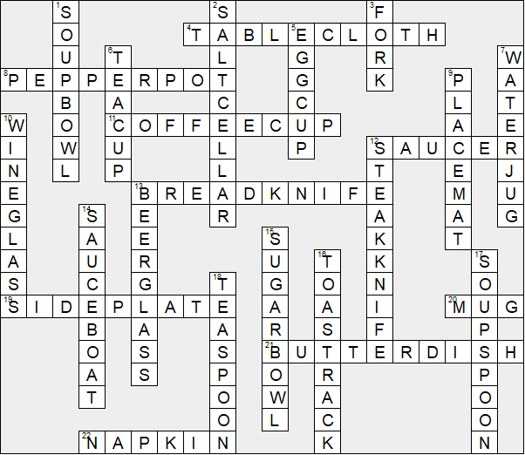

Esta hoja de trabajo se realizó utilizando TOOLBOX por Discovery Educational Software.

